考前准备

1.考试系统安装
考生扫描下方二维码或在各大应用商店搜索国家医学电子书包，下载考试端（国家医学电子书包APP）。


2.注册并登录书包APP
考生需提前安装好手机考考试端App，自行注册账号并登录，已经有账号的可直接登录。
注册账号流程如下：
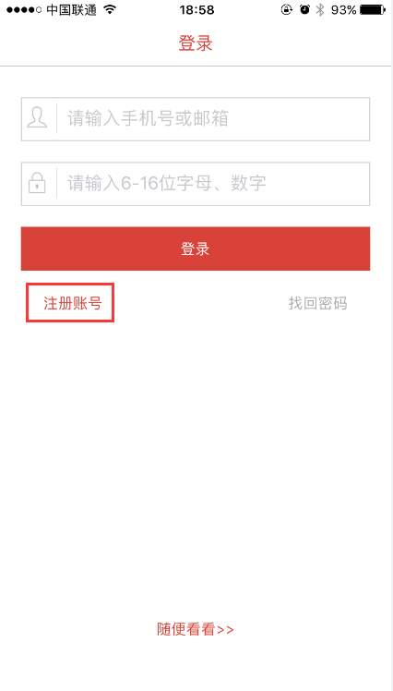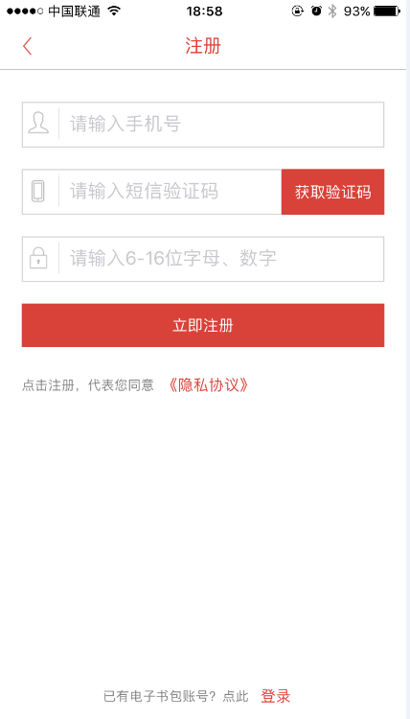

3.进入考试
整体流程如下：
1.进入书包首页，正下方点击“考试”；


- 进入医学考试界面，如果是考试4.0，请在右上角切换至考试5.0；
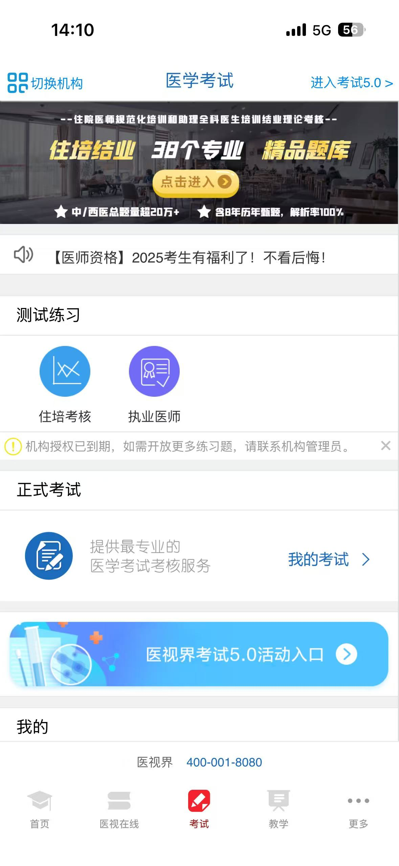
3.进入我的考试界面，点击“考试码参加考试”；
.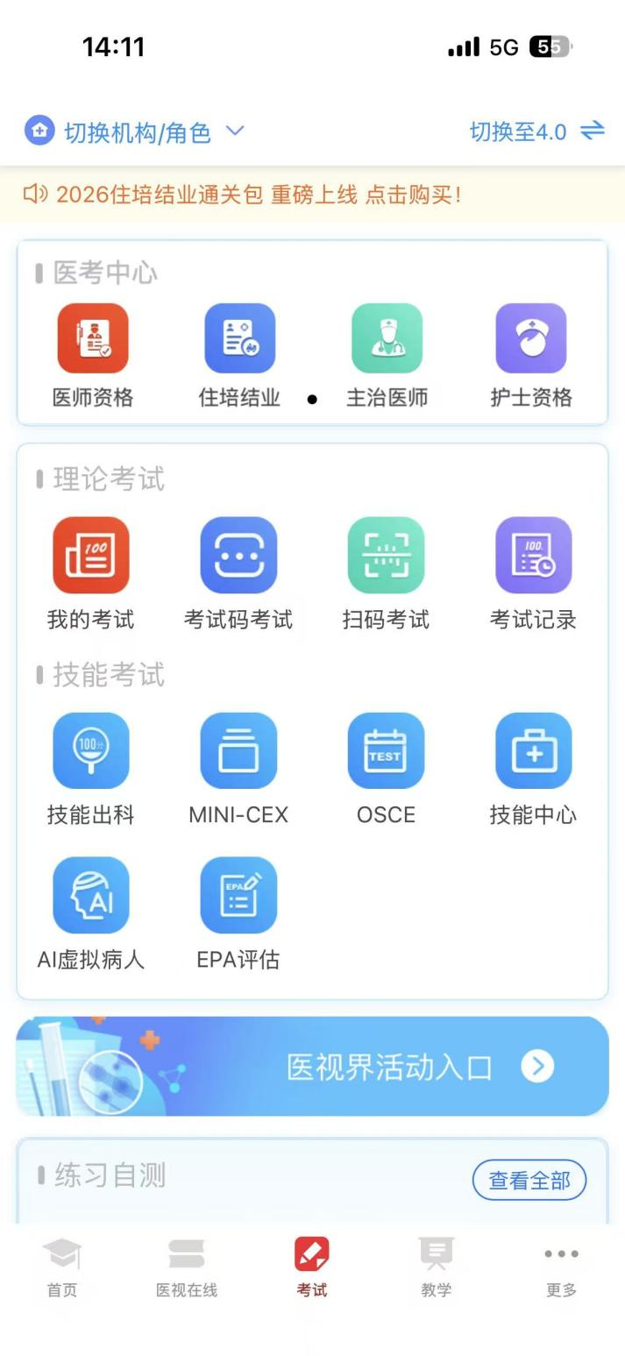
- 进入我的考试界面，输入考试码：由监考老师提供。
- 考试注意不能切屏或接听电话（请提前设置呼叫转移），如中途中断，需请监考老师输入解锁码，注意只有5次解锁机会。
